Федеральное государственное автономное образовательное учреждение высшего образования «Крымский федеральный университет им. В.И. Вернадского»
Гуманитарно-педагогическая академия (филиал) Кафедра менеджмента и туристского бизнеса
ООО «Инжиниринговый центр Наилучшие доступные технологии»

ПРИГЛАШАЮТ ВАС
принять участие в работе
IХ Международной научно-практической конференции
«ПОВЫШЕНИЕ КОНКУРЕНТОСПОСОБНОСТИ СОЦИАЛЬНО-ЭКОНОМИЧЕСКИХ СИСТЕМ
В УСЛОВИЯХ ТРАНСГРАНИЧНОГО СОТРУДНИЧЕСТВА РЕГИОНОВ»
7 - 8 апреля 2022 г.

ТЕМАТИЧЕСКИЕ НАПРАВЛЕНИЯ В РАБОТЕ КОНФЕРЕНЦИИ:
- Развитие стратегии повышения конкурентоспособности на уровне предприятий, регионов, отраслей в условиях трансграничного сотрудничества: развитие перспективных макротерриторий России и предприятий в условиях пост пандемии.
- Экономическое моделирование, управление инвестициями и инновациями, информационная трансформация экономики и их влияние на развитие трансграничного сотрудничества.
- Развитие предприятий сферы гостеприимства и туризма: драйверы и барьеры развития.
- Цифровая трансформация и онлайн-образование в туризме: вызовы современного общества.
- Секция исследовательских работ обучающихся СПО и школьников «Юный менеджер в сфере туризма и гостеприимства».

СОСТАВ ПРОГРАММНОГО И ОРГАНИЗАЦИОННОГО КОМИТЕТА
Председатель – д. пед. н., профессор ГОРБУНОВА Н.В., профессор РАО отделения философии образования и теоретической педагогики, директор Гуманитарно-педагогической академии (филиал) ФГАОУ ВО «Крымский федеральный университет имени В. И. Вернадского», г. Ялта, заведующий кафедрой педагогического мастерства учителей начальных классов и воспитателей дошкольных учреждений Гуманитарно-педагогической академии (филиал) ФГАОУ ВО «Крымский федеральный университет имени В. И. Вернадского» в г. Ялте
Сопредседатель – д.э.н., доцент ДОРОФЕЕВА А.А., заведующий кафедрой менеджмента и туристского бизнеса Гуманитарно-педагогической академии ФГАОУ ВО
«Крымский федеральный университет им. В. И. Вернадского» в г.Ялте.
Члены программного комитета:
АБЛЕЕВА А.Г., к. геогр. н., член-корреспондент МАИН, доцент кафедры рекреационной географии и туризма КазНУ имени Аль Фараби, г. Алматы, Казахстан;
ГОРОБЕЦ Д.В., к.пед.н., доцент, декан Факультета туризма и гостеприимства Гуманитарно-педагогической академии (филиал) ФГАОУ ВО «Крымский федеральный университет имени В.И. Вернадского», г. Ялта;
ГУЛИЕВ Н.А., д. пед. наук, профессор, заведующий кафедрой гостиничного и ресторанного бизнеса Азербайджанского государственного университета туризма и менеджмента (АТМУ), г. Баку, Азербайджан;
ЗАГОРУЙКО В.А., д техн. н., член-корреспондент Национальной академии аграрных наук Украины, профессор, ГБУ РК «Национальный научно-исследовательский институт винограда и вина «Магарач», заведующий сектором коньяка отдела технологии вин и коньяков, профессор базовой кафедры менеджмента винного бизнеса Гуманитарно- педагогической академии (филиал) ФГАОУ ВО «Крымский федеральный университет», г. Ялта;
ЗАГУЛОВА Д., д.мед.наук, ассоц.профессор, Международная Балтийская академия, г. Рига, Латвия;
КЛЕЙМАН А.А., д.э.н., профессор, профессор кафедры экономики и предпринимательства ЧОУ ВО «Институт правоведения и предпринимательства», г. Санкт- Петербург;
КОВАНОВА Е.С., к.э.н., доцент кафедры экономической безопасности, учета и финансов Калмыкский государственный университет;
КОЛЕСОВА Ю.А., к. пед. н., доцент, и.о. заведующего кафедрой сервиса, туризма и торгового дела ФГБОУ ВО «Вятский государственный университет», г. Киров;
КУСКОВ А.С., руководитель учебного центра ТПП Саратовской области, председатель Саратовской региональной общественной организации «Центр правовой защиты потребителей»; член президиума Ассоциации туристских агентов г. Саратова (АТАС), эксперт по вопросам правового регулирования туристской деятельности, сопредседатель ассоциации туристских кафедр ВУЗов Приволжского федерального округа, г. Саратов;
ЛЕВИЦКИЙ М.Л., д. пед. н., профессор, академик РАО, г. Москва;
ЛОГУНОВА Н.А., д.э.н., доцент, проректор по научной работе ФГБОУ ВО «Керченский государственный морской технологический университет», г. Керчь;
МИРПОЧОЕВ Д.А., к.э.н., доцент кафедры мировой экономики Института экономики и торговли Таджикского государственного университета коммерции, г. Худжанд, Республика Таджикистан;
НЮРЕНБЕРГЕР Л.Б., д.э.н., профессор, заведующий кафедрой бизнеса в сфере услуг, Новосибирский государственный университет экономики и управления, г. Новосибирск;
ПАНКРАТОВА О.П., к.пед.н., доцент, заведующий кафедрой информатики ФГАОУ ВО «Северо-Кавказский федеральный университет», г.Саратов;
ПЕРЕВЕРЗЕВ М.В., к. юрид. н., вице-президент кинокомпании «Союз Маринс Групп» (отель Ялта-Интурист), заведующий базовой кафедрой менеджмента гостиничного бизнеса Гуманитарно-педагогической академии (филиал) ФГАОУ ВО «Крымский федеральный университет имени В.И. Вернадского», г. Ялта;
ПИСКУН Е.И., д.э.н., профессор кафедры «Финансы и кредит» Института финансов, экономики и управления ФГАОУ ВО «Севастопольский государственный университет», г. Севастополь;
ПРОСПЕРИНИ Р., д. физ. н., член-корреспондент РАН, генеральный инспектор национального образования, A.R.P.E.N., г. Париж, Франция;
РЕУТОВ В.Е., д.э.н., профессор, директор Института экономики и управления ФГАОУ ВО «Крымский федеральный университет имени В.И. Вернадского», заведующий кафедрой маркетинга, торгового и таможенного дела, г. Симферополь;
РОГАЛЕВА Н.Л., к.э.н., доцент, заместители директора по научной работе Камчатского филиала Российского университета коопераций, г. Петропавловск-Камчатский;
СЕДЫХ А.И., к.фил.н., директор Экономико-гуманитарного колледжа Гуманитарно-педагогической академии (филиал) ФГАОУ ВО «Крымский федеральный университет имени В.И. Вернадского», г. Ялта;
СТРОКИН К.Б., проректор по общим вопросам, безопасности и развитию Сахалинского государственного университета, д.э.н., доцент, г. Южно-Сахалинск;
ЧЕРЕДНИЧЕНКО Л.Г., д.э.н., профессор кафедры экономической теории ФГБОУ «Российский экономический университет имени Г.В. Плеханова, почетный работник высшего профессионального образования РФ, действительный член Академии философии хозяйства», г. Москва;
ФИРСОВА А.А., д.э.н., доцент, профессор кафедры финансов ФГАОУ ВО «Саратовский национальный исследовательский государственный университет им. М.Г.Чернышевского», г.Саратов;
ШЛЯЙЕР Г., генеральный директор Школы бизнеса Blue Danube GmbH, г. Вена, Австрия;
ЩЕПАКИН М.Б., д.э.н., профессор, заведующий кафедрой маркетинга и бизнес коммуникаций ФГБОУ ВО «Кубанский государственный технологический университет».

Члены организационного комитета:
БОЯРЧУК Надежда Константиновна, к.пед.н., доцент, доцент кафедры менеджмента и туристского бизнеса Гуманитарно-педагогической академии ФГАОУ ВО «Крымский федеральный университет им. В. И. Вернадского» в г.Ялте;
КАЗАК Анатолий Николаевич, к.э.н., доцент, доцент кафедры менеджмента и туристского бизнеса Гуманитарно-педагогической академии ФГАОУ ВО «Крымский федеральный университет им. В. И. Вернадского» в г.Ялте;
ПОНОМАРЕНКО Екатерина Андреевна, асистент кафедры менеджмента и туристского бизнеса Гуманитарно-педагогической академии ФГАОУ ВО «Крымский федеральный университет им. В. И. Вернадского» в г.Ялте;
СЕЛИВАНОВ Виктор Вениаминович, к.э.н., доцент кафедры менеджмента и туристского бизнеса Гуманитарно-педагогической академии ФГАОУ ВО «Крымский федеральный университет им. В. И. Вернадского» в г.Ялте;
ТИМИРГАЛЕЕВА Рена Ринатовна, д.э.н., профессор, профессор кафедры менеджмента и туристского бизнеса Гуманитарно-педагогической академии ФГАОУ ВО «Крымский федеральный университет им. В. И. Вернадского» в г.Ялте.

Формы работы конференции – планируется очная, заочная, дистанционная.
Форма работы может быть изменена и сообщена ближе к сроку проведения конференции.
Рабочие языки конференции: русский, английский.
По результатам конференции будет сформирован и опубликован сборник материалов конференции, размещенный в eLibrary (РИНЦ).
Для участия в конференции необходимо заполнить электронную форму регистрации на
конференцию –
https://docs.google.com/forms/d/14xkqBq-LQZ-XT_UkpfgNqJ-MATplDppliRyZBTB9F9Y/edit.
Для публикации тезисов доклада в сборнике конференции (РИНЦ), необходимо заполнить форму регистрации тезисов - https://docs.google.com/forms/d/e/1FAIpQLSe30eksZtD07bjWbr9ZCpHk5eTT0ymr1yetIouxSXYo2zGwkQ/viewform, а также прислать тезисы в электронном варианте по адресу: kmitb21@mail.ru
Формат страницы: А4, количество: 2 полных страницы, гарнитура: Times New Roman; кегль 12; интервал: 1,0, поля: 2,0 см, текст – абзац 1,25 мм; УДК – по левому краю, большими буквами, жирный шрифт, 8 кегль; НАЗВАНИЕ ТЕЗИСОВ – большими буквами, жирный шрифт, по центру, данные автора – по правому краю, курсивом (Ф.И.О., ученая степень, ученое звание, должность, вуз, для студентов, аспирантов, соискателей – шифр группы, курс, название специальности, вуз, научный руководитель). Графики, таблицы и рисунки: формат *.doc должны не превышать 110×150 мм. Файл должен быть назван фамилией автора и номером направления конференции (например, Иванов И.И._1.rtf) и быть сохранен в формате .rtf.
Для включения в программу конференции рассматриваются тезисы, полученные оргкомитетом конференции до 20 февраля 2022 г. в электронном виде в соответствии с тематическими направлениями. В случае значительных расхождений представленных тезисов с вышеуказанными требованиями, оргкомитет оставляет за собой право редакции авторского текста или отказа в публикации.

ПРЕДСТАВЛЕННЫЕ МАТЕРИАЛЫ ДОЛЖНЫ БЫТЬ ОРИГИНАЛЬНЫМИ (не менее 75%) И РАНЕЕ НЕ ОПУБЛИКОВАННЫМИ.

В программе конференции планируется проведение экскурсий, мастер-классов, круглого стола.
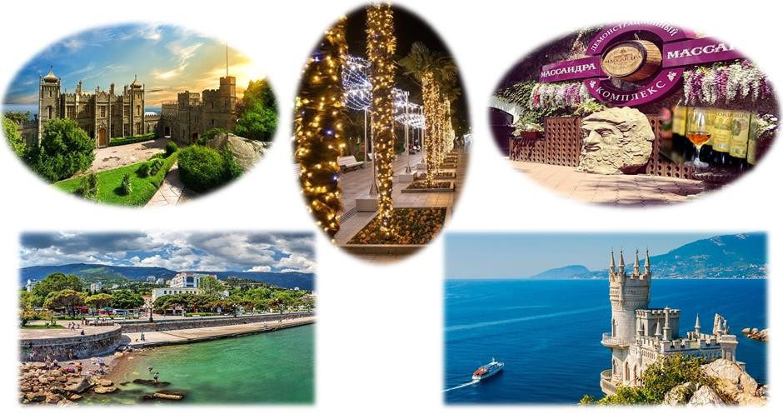
Надеемся на плодотворное сотрудничество и будем рады встречи в Ялте на солнечном побережье Южного берега Крыма!!!

